
ココロみがき養成講座週１回の朝起きでリフレッシュする60分間！
いわき市倫理法人会

無料 どなたでも参加できます 月4回開催
第469回経営者モーニングセミナーのご案内

日 時 令和７年12月18日（ 木 ）午 前 ６：００～７：００
場 所 常磐共同ガス株式会社 本社３Ｆ 会議室Ｂ ≪第15条 信成万事≫
住 所 いわき市常磐湯本町日渡74-7 ＴＥＬ 0246-43-3148
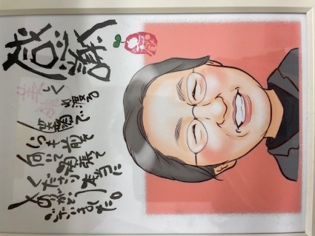
『 認知症の予防と改善 』
テーマ
東日本国際大学 健康福祉学部 准教授
山 本 美 晴 氏
講 師

≪プロフィール≫
令和5年4月より東日本国際大学にて教鞭をとっています。主に国家資格である「社会福祉士」の養成科目を教えています。実母が重度の認知症ですが、在宅介護をしています。今回は、母の介護時に効果があったものの他、認知症の予防と改善について具体的にお伝えしたいと思います。

≪聴きどころ≫
認知症の予防はできます。また、認知症になったら終わりではありません。老いても健やか
に生きるための、ほんのちょっとのヒントをお伝えしたいと思います。

※ 講師を囲んでの「朝食交流会」 ご交流・仲間づくりにどうぞ ＡＭ７：００～ (会費￥200)
≪今後の予定≫
12/25 会員リレートーク「 今年の振り返り 」
1/ 1 お休みです

主 催 いわき市倫理法人会TEL0246-92-0708 FAX0246-92-0720
Ｅメール iwakisi-rinri@arion.ocn.ne.jp

